**BÁO CÁO BÀI TẬP 01**

Học và tên: Huỳnh Minh Huấn

MSSV: 1612858

Phần 1: Chuyển ảnh màu sang ảnh xám

Kết quả

* Chạy với blocksize 16 x 16 và 32 x 32:

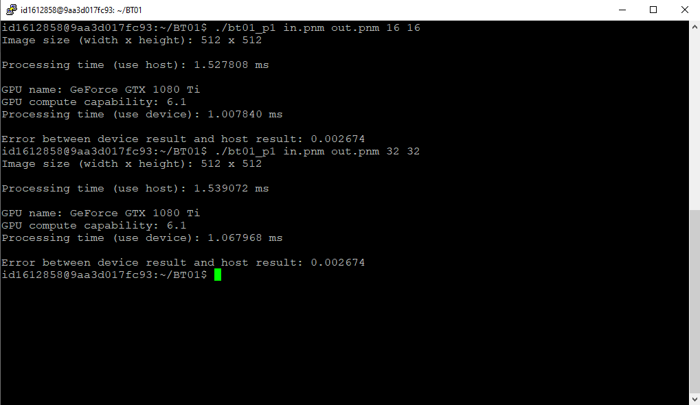

* Chạy với blockSize 64 x 64 (lỗi)

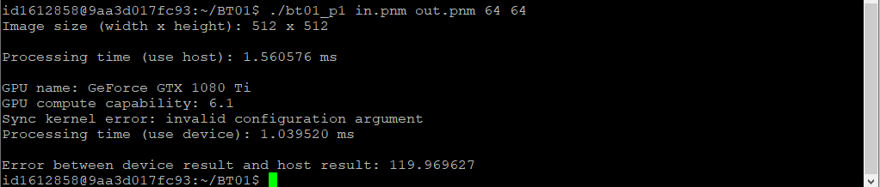

Phần 2: Nhân tích chập ảnh - làm mờ ảnh với filter

Kết quả

* Chạy với blockSize 16x16

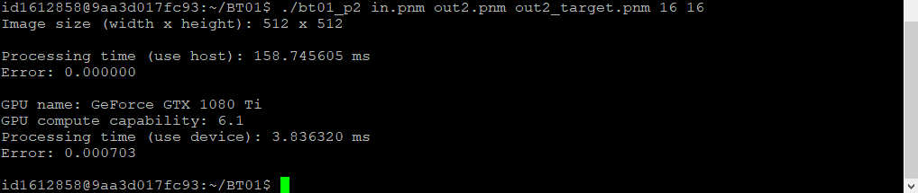

* Chạy với blockSize 32x32

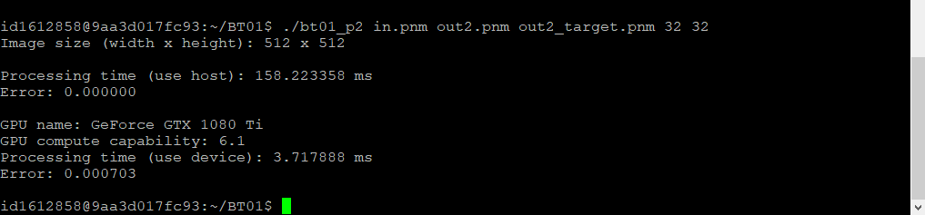

* Chạy với blockSize 64x64 (lỗi)

